ĐẠI HỌC KINH TẾ THÀNH PHỐ HỒ CHÍ MINH

VIỆN CÔNG NGHỆ THÔNG MINH VÀ TƯƠNG TÁC



HỌC PHẦN: Biểu diễn trực quan dữ liệu
CHỦ ĐỀ: Bài tập về nhà số 4
Giảng viên hướng dẫn: Trần Lê Minh Sang
Lớp -Khoá: DA0001 - K51
Mã LHP: 26D1INF50908201

Thành phố Hồ Chí Minh, ngày 2 tháng 7, năm 2026

NHÓM SINH VIÊN THỰC HIỆN

Họ và tên | Lớp | Mã số sinh viên | Đóng góp
Trần Minh Hoàng | DA0001 | 31251026701 | 100% (Nội dung, Code)
Nguyễn Đông Hải | DA0001 | 31251026260 | 100%(Vẽ Chart, Code)
Nguyễn Trọng Minh | DA0001 | 31251023499 | 100%(Nội dung, Vẽ chart)

CAM KẾT KHÔNG ĐẠO VĂN
Nhóm chúng em xin cam kết rằng toàn bộ nội dung trình bày trong báo cáo này là kết quả nghiên cứu, phân tích và tổng hợp của chính nhóm. Mọi ý tưởng, số liệu, hình ảnh hoặc đoạn trích dẫn lấy từ tài liệu bên ngoài đều được chú thích nguồn gốc rõ ràng theo định dạng IEEE. Chúng em không sao chép nguyên văn bất kỳ tài liệu nào mà không có trích dẫn. AI được sử dụng để hỗ trợ viết code, sửa lỗi code và điều chỉnh dataset phù hợp với bối cảnh đặt ra. Chúng em hoàn toàn chịu trách nhiệm về tính trung thực và tính độc lập của bài làm.

MỤC LỤC
CAM KẾT KHÔNG ĐẠO VĂN 3
CÂU 1: STEP CHART 4
a. Tạo dataset và lựa chọn cách vẽ ban đầu 4
b. Dự đoán trước khi vẽ 6
c. Vẽ biểu đồ Step Chart và tạo phản ví dụ 7
d. Phân tích tác động của việc hiểu sai 8
e. Tự phản biện 8
f. Rút ra quy tắc tổng quát 8
CÂU 2: HORIZON CHART 10
a. Tạo dataset và xác định baseline 10
b. Từng bước xây dựng Horizon Chart 12
c. Phân tích ảnh hưởng của số lượng layer trong Horizon Chart 16
1. Đối với cấu hình 2 Layer (Kích thước mỗi layer khoảng 4.45 kWh): 17
2. Đối với cấu hình 4 Layer (Kích thước mỗi layer khoảng 2.23 kWh): 17
3. Đối với cấu hình 6 Layer (Kích thước mỗi layer khoảng 1.49 kWh): 18
d. Đề xuất quy tắc lựa chọn số lượng layer cho Horizon Chart 19
e. Đánh giá khả năng sử dụng Horizon Chart 21
1. Chỉ ra 01 series mà Horizon Chart đặc biệt phù hợp 21
2. Chọn 01 series không nên dùng Horizon Chart 22
3. Tình huống Horizon Chart có thể gây hiểu sai nếu không giải thích baseline 23
f. Đánh đổi thông tin khi sử dụng Horizon Chart 24
CÂU 3: CONTROL CHART 26
a. Tạo dataset và thiết kế kế hoạch lấy mẫu 26
b. Tính toán các thống kê nền tảng 29
c. Vẽ biểu đồ và phát hiện tín hiệu bất thường 33
d. Phân biệt trực giác và thống kê 36
e. Ra quyết định từ kết quả phân tích 37
TÀI LIỆU THAM KHẢO 39

CÂU 1: STEP CHART

a. Tạo dataset và lựa chọn cách vẽ ban đầu

- Tập Dữ liệu A: Biểu giá Gói Dịch vụ Phần mềm SaaS (step="post")
Tập dữ liệu này được tham khảo từ các mô hình định giá thực tế của các nhà cung cấp dịch vụ đám mây lớn như Amazon Web Services hoặc Salesforce. Trong mô hình kinh doanh phần mềm dạng dịch vụ (SaaS), giá của các gói đăng ký chỉ thay đổi khi có thông báo chính thức từ nhà cung cấp. Khi một mức giá mới được công bố tại thời điểm t, giá trị đó sẽ bắt đầu có hiệu lực ngay lập tức và kéo dài liên tục cho đến khi có sự điều chỉnh tiếp theo trong tương lai. Do đó, giá trị tại thời điểm t phải được kéo dài về phía bên phải (hướng tương lai) trên biểu đồ
Trong tập dữ liệu này, trường thời gian (Timestamp) đóng vai trò là cột mốc chính thức ghi nhận quyết định thay đổi biểu giá được áp dụng trên hệ thống thanh toán tự động. Để chứng minh tính hợp lý của lựa chọn step="post", phân tích tập trung vào hai mốc thời gian cụ thể: mốc số 2 (2024-03-15) và mốc số 3 (2024-06-01). Từ ngày 2024-03-15, đơn giá gói dịch vụ tăng từ 10.00 USD lên 12.00 USD. Mức giá 12.00 USD này phải được giữ cố định liên tục cho đến trước khi mốc tiếp theo xuất hiện. Cấu hình where='post' đảm bảo rằng khoảng thời gian từ ngày 2024-03-15 đến ngày 2024-06-01 sẽ hiển thị giá trị là 12.00 USD. Nếu sử dụng where='pre', biểu đồ sẽ hiển thị mức giá 12.00 USD lùi về quá khứ cho khoảng thời gian từ ngày 2024-01-01 đến ngày 2024-03-15, đây là một sự sai lệch nghiêm trọng vì trong khoảng thời gian đó người dùng thực tế chỉ phải trả 10.00 USD.
Số thứ tự | Thời điểm Công bố (Timestamp) | Đơn giá Gói Monthly (USD)
1 | 2024-01-01 | 10
2 | 2024-03-15 | 12
3 | 2024-06-01 | 12
4 | 2024-08-20 | 15
5 | 2024-11-05 | 15
6 | 2025-01-10 | 18
7 | 2025-04-01 | 18
8 | 2025-06-15 | 22
Bảng 1. Dataset Tập dữ liệu A: Biểu giá Gói Dịch vụ Phần mềm SaaS

- Tập Dữ liệu B: Phân bổ Ngân sách Dự án Đầu tư (step="pre")
Tập dữ liệu này được tham chiếu từ các báo cáo quản lý ngân sách dự án xây dựng hạ tầng thực tế. Trong quản lý dự án, ngân sách chi tiêu thực tế thường được tổng hợp và ghi nhận vào ngày kết thúc của mỗi giai đoạn (Phase Deadline). Khoản ngân sách này đại diện cho toàn bộ chi phí đã được tích lũy và tiêu dùng trong suốt giai đoạn trước đó dẫn đến thời điểm deadline. Vì vậy, giá trị tại thời điểm t phải được kéo dài về phía bên trái (hướng quá khứ) để biểu thị khoảng thời gian mà hoạt động đó diễn ra.
Trường thời gian ở đây đại diện cho thời điểm chốt sổ kế toán và báo cáo nghiệm thu của từng giai đoạn dự án cụ thể. Khi phân tích mốc số 2 (2024-03-01 với giá trị 5000.00 USD) và mốc số 3 (2024-05-15 với giá trị 12000.00 USD), cấu hình where='pre' thể hiện chính xác rằng lượng ngân sách 12000.00 USD đã được phân bổ và sử dụng dần trong suốt khoảng thời gian chuẩn bị từ ngày 2024-03-01 kéo dài cho đến ngày nghiệm thu 2024-05-15. Nếu chọn where='post', biểu đồ sẽ kéo dài giá trị 12000.00 USD sang bên phải (từ ngày 2024-05-15 đến ngày 2024-07-01), tạo ra hiểu lầm rằng giai đoạn tiếp theo mới là giai đoạn tiêu tốn 12000.00 USD, làm đảo lộn hoàn toàn dòng tiền thực tế của dự án.
Số thứ tự | Thời hạn Giai đoạn (Deadline) | Ngân sách Tiêu dùng Tích lũy (USD)
1 | 2024-01-15 | 0
2 | 2024-03-01 | 5000
3 | 2024-05-15 | 12000
4 | 2024-07-01 | 8000
5 | 2024-09-15 | 15000
6 | 2024-11-01 | 20000
7 | 2024-12-15 | 10000
8 | 2025-02-01 | 25000
Bảng 2. Tập Dữ liệu B: Phân bổ Ngân sách Dự án Đầu tư

b. Dự đoán trước khi vẽ
Trước khi tiến hành xây dựng đồ thị, việc đánh giá tác động trực quan của lỗi cấu hình là cực kỳ quan trọng. Nếu vô tình chọn sai kiểu hiển thị, tập dữ liệu A (SaaS Pricing) sẽ gây ra hiểu lầm nghiêm trọng hơn nhiều so với tập dữ liệu B. Trong bối cảnh thương mại, giá cả liên quan trực tiếp đến nghĩa vụ tài chính và tính minh bạch pháp lý giữa doanh nghiệp và khách hàng. Nếu biểu đồ tập dữ liệu A bị vẽ sai theo dạng pre, hệ thống sẽ hiển thị mức giá mới cao hơn áp dụng lùi về quá khứ. Điều này tạo ra sự mâu thuẫn trực tiếp giữa biểu đồ báo cáo và hóa đơn thực tế của khách hàng, dễ dẫn đến các khiếu nại pháp lý hoặc cáo buộc doanh nghiệp gian lận tài chính. Ngược lại, sai sót ở tập dữ liệu B chủ yếu ảnh hưởng đến tiến độ báo cáo nội bộ và có thể được điều chỉnh dễ dàng thông qua các bảng đối chiếu kế toán.

c. Vẽ biểu đồ Step Chart và tạo phản ví dụ
Khi nghiên cứu biểu đồ sai lệch của tập dữ liệu A (where='pre'), điểm gây hiểu nhầm nghiêm trọng nhất xuất hiện tại mốc ngày 2024-03-15. Do cấu hình sai, đường biểu diễn giá vọt lên mức 12.00 USD ngay tại mốc ngày 2024-01-01. Độ lệch thời gian sai sót kéo dài chính xác là 74 ngày. Khoảng lệch này khiến người xem hiểu sai hoàn toàn rằng doanh nghiệp đã áp dụng đơn giá cao hơn cho khách hàng sớm hơn gần hai tháng rưỡi so với quyết định thực tế.
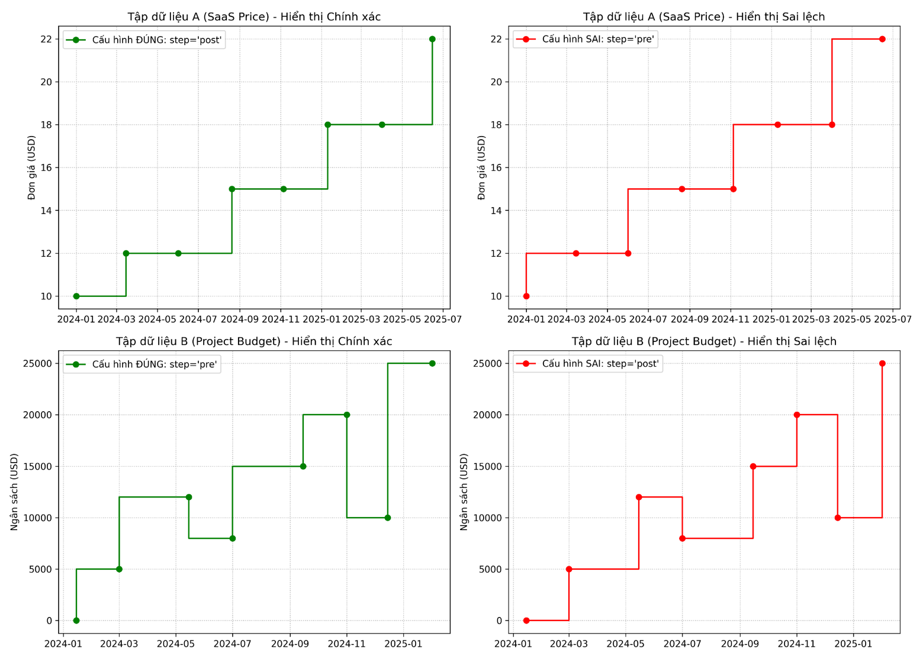
Hình 1. Tập dữ liệu A và Tập dữ liệu B vẽ theo step = 'post' và step = 'pre'

d. Phân tích tác động của việc hiểu sai
Từ trường hợp sai lệch trên, một tình huống nghiệp vụ cụ thể sẽ xảy ra khi Trưởng phòng Chăm sóc Khách hàng (Customer Success Manager) thực hiện đối chiếu doanh thu từ nhóm khách hàng đăng ký mới trong giai đoạn từ ngày 01/01/2024 đến ngày 14/03/2024. Nếu tin vào biểu đồ vẽ sai (pre), người quản lý này sẽ tính toán doanh thu kỳ vọng dựa trên mức giá 12.00 USD/tháng cho mỗi tài khoản. Quyết định đưa ra sau đó là tăng ngân sách đầu tư cho các kênh tiếp thị liên kết do nhận định biên lợi nhuận của gói dịch vụ này cao hơn thực tế. Tuy nhiên, do thực tế khách hàng trong giai đoạn này chỉ thanh toán với mức giá 10.00 USD, dòng tiền thực tế thu về sẽ bị hụt so với dự phóng, dẫn đến thâm hụt ngân sách vận hành của bộ phận trong quý tiếp theo.

e. Tự phản biện
Nếu chỉ tiếp cận tệp dữ liệu CSV thô chứa hai cột thời gian và giá trị mà không có tài liệu mô tả nghiệp vụ đi kèm, người phân tích không thể tự tin lựa chọn đúng giữa pre và post. Dấu hiệu dễ gây chọn sai trong dữ liệu là sự phân bổ không đều của các khoảng thời gian (irregular intervals). Khi thấy các mốc thời gian xuất hiện ngẫu nhiên, người phân tích thường có xu hướng áp dụng mặc định cấu hình mặc định của thư viện lập trình (thường là pre) hoặc cố gắng làm mượt dữ liệu bằng biểu đồ đường thông thường, bỏ qua bản chất bước nhảy của dữ liệu.
Để khắc phục rủi ro đó, có hai câu hỏi cốt lõi cần được xác nhận với bên cung cấp dữ liệu trước khi quyết định cách vẽ: giá trị được ghi nhận tại mỗi mốc thời gian là kết quả tích lũy từ khoảng thời gian trước đó hay là điểm bắt đầu cho một trạng thái mới kéo dài đến tương lai; và sự thay đổi giữa hai mốc thời gian diễn ra tức thời hay diễn ra từ từ trong suốt khoảng thời gian đó.

f. Rút ra quy tắc tổng quát
Từ những phân tích trên, quy tắc tổng quát để lựa chọn cấu hình hiển thị được phát biểu dựa trên mối quan hệ nhân quả của trường thời gian. Quy tắc này hoạt động độc lập với mọi lĩnh vực nghiệp vụ và giải quyết triệt để bài toán lựa chọn trực quan hóa dữ liệu rời rạc. Cấu hình Step Chart được quyết định dùng:
- pre: khi giá trị tại t tổng hợp một kết quả đã hoàn thành trong quá khứ, tức tập thời gian có dạng (t-1 ,t]
- pre: khi giá trị tại t thiết lập một trạng thái mới áp dụng cho tương lai, tức tập thời gian có dạng [t ,t+1)

CÂU 2: HORIZON CHART

a. Tạo dataset và xác định baseline
1. Tổng quan về Dataset
Dataset "Tiêu thụ điện năng – Khu công nghệ Tân Phú" mô phỏng dữ liệu quản lý năng lượng tòa nhà (Building Energy Management). Dataset này được thiết kế để theo dõi công suất tiêu thụ điện trung bình trong ngày (đơn vị: kWh/giờ).
- Số lượng chuỗi thời gian (Series): Dữ liệu bao gồm 6 series tương ứng với 6 tòa nhà có chức năng vận hành khác nhau (Tòa A1, A2, B1, B2, C1, D1).
- Số lượng mốc thời gian: Dữ liệu được ghi nhận liên tục trong 180 ngày (từ 01/01/2024 đến 29/06/2024), vượt mức yêu cầu tối thiểu 50 mốc thời gian.
- Biến đổi dữ liệu (Data Transformation): Dữ liệu gốc ghi nhận công suất thực tế (kwh_A1 đến kwh_D1), sau đó được biến đổi thành các cột độ lệch (delta_A1 đến delta_D1) bằng công thức lấy giá trị thực tế trừ đi 45.0. Phương pháp biến đổi này giúp đưa baseline về mức 0 trên biểu đồ, trong đó giá trị dương thể hiện việc tiêu thụ vượt mức KPI và giá trị âm thể hiện việc tiêu thụ dưới mức KPI, tạo ra vùng giá trị hai chiều cần thiết để vẽ Horizon Chart.
2. Định nghĩa và Ý nghĩa của Baseline
Baseline của dataset được thiết lập ở mức 45 kWh/giờ. Đây là mức tiêu thụ điện mục tiêu theo chỉ số đánh giá hiệu quả hoạt động (Operating Energy KPI) do Ban Quản lý Khu công nghệ Tân Phú ban hành và áp dụng đồng nhất cho tất cả các tòa nhà nhằm kiểm soát năng lượng nội bộ.
Baseline này mang ý nghĩa nghiệp vụ rất rõ ràng trong lĩnh vực quản lý năng lượng, không phải là một con số ngẫu nhiên vì những lý do sau:
- Căn cứ kỹ thuật thực tế: Công suất thiết kế định mức của mỗi tòa nhà rơi vào khoảng 40-50 kWh/giờ. Con số trung điểm 45 phản ánh mức độ vận hành đầy tải hiệu quả nhất mà không gây nguy cơ quá tải cho hệ thống lưới điện.
- Đảm bảo tiêu chuẩn quốc tế: Khu công nghệ đang áp dụng Hệ thống Quản lý Năng lượng ISO 50001, và mức 45 kWh/giờ chính là chỉ số hiệu suất năng lượng (EnPI) tham chiếu đã được các kiểm toán viên xác nhận.
- Tác động tài chính trực tiếp: Baseline này liên kết chặt chẽ với biểu giá điện bậc thang của EVN. Nếu tiêu thụ trung bình ngày vượt ngưỡng 45 kWh/giờ, khu công nghệ sẽ bị áp dụng mức giá bậc 2 (cao hơn 18% so với giá bậc 1), tạo động lực lớn để kiểm soát chặt chẽ ngưỡng này.
Vì sao người dùng thực tế có thể ra quyết định dựa trên baseline đó?
Việc quan sát mức độ chênh lệch so với baseline 45 kWh/giờ giúp ban quản lý đưa ra các quyết định vận hành lập tức:
- Nếu biểu đồ hiển thị màu xanh đậm (tiêu thụ vượt mức trên 16 kWh liên tục từ 3 ngày trở lên), người quản lý sẽ ra quyết định kiểm tra lại hệ thống điều hòa, phát hiện thiết bị chạy ngoài giờ và lập phiếu yêu cầu bảo trì.
- Nếu biểu đồ xuất hiện màu đỏ đậm (thiếu hụt điện năng nhiều ngày), ban quản lý có thể xác nhận lại xem tòa nhà đang trống hay đang gặp sự cố cúp điện cục bộ.
- Nếu phát hiện các pattern tiêu thụ tăng vọt (spike) đột ngột vào mỗi thứ Hai, người dùng sẽ ra quyết định điều chỉnh lịch chia ca bật dần thiết bị để giảm đỉnh tải. Ngược lại, với các spike định kỳ của tòa nhà Server Farm, họ đối chiếu với lịch backup và ghi nhận bình thường mà không cần can thiệp.
3. Lý do lựa chọn Horizon Chart thay vì Line Chart
Với quy mô dữ liệu gồm 6 series và 180 điểm thời gian cho mỗi series, việc sử dụng các biểu đồ đường (Line Chart) truyền thống sẽ không hiệu quả bằng Horizon Chart vì những lý do sau:
- Giảm thiểu sự chồng chéo (Overplotting): Biên độ dao động điện năng của các tòa nhà khá tương đồng (khoảng ±15 kWh). Việc vẽ 6 đường trên cùng một trục tọa độ sẽ khiến chúng chồng chéo lên nhau, gây rối mắt và khó phân biệt.
- Tối ưu khả năng nhận diện pattern: Horizon Chart cho phép xếp chồng các dải màu theo chiều dọc. Điều này giúp mắt người dùng dễ dàng quét qua các series và lập tức nhận ra các chu kỳ bất thường, chẳng hạn như xác định nhanh "tuần nào có nhiều tòa nhà vượt KPI cùng một lúc" – điều mà Line Chart rời rạc khó làm được.
- Tiết kiệm không gian hiển thị: Việc vẽ 6 Line Chart xếp dọc theo dạng facet sẽ lãng phí rất nhiều không gian màn hình (mỗi biểu đồ chỉ chiếm 1/6 chiều cao). Horizon Chart giải quyết bằng cách nén tất cả về những dải hẹp nhưng vẫn truyền tải đủ thông tin biên độ thông qua sắc độ màu.
- Làm nổi bật sự sai lệch (Deviation from baseline): Horizon Chart mã hóa xuất sắc cả hướng lệch (màu xanh/đỏ) lẫn mức độ lệch (độ đậm nhạt của màu) ngay trên cùng một dải băng. Nhờ đó, người vận hành có thể phát hiện các sự cố bất thường về năng lượng nhanh hơn rất nhiều so với việc phải dò đọc từng con số trên trục Y của Line Chart.

b. Từng bước xây dựng Horizon Chart
Nhóm em đã chọn Tòa nhà C1 (kwh_C1) (trích xuất 60 ngày đầu tiên để dễ quan sát) để thực hiện lại từ đầu quá trình xây dựng Horizon Chart. Tòa nhà này có biên độ dao động tiêu thụ điện khá lớn, rất phù hợp để minh họa. Dưới đây là 5 bước chi tiết:
Bước 1. Line Chart gốc
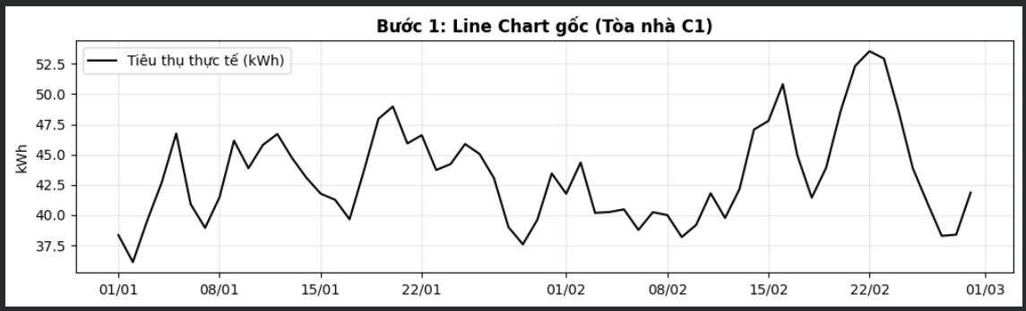
Hình 2. Tập dữ liệu A và Tập dữ liệu B vẽ theo step = 'post' và step = 'pre'

Đây là biểu đồ đường (Line Chart) truyền thống biểu diễn lượng điện tiêu thụ thực tế (kwh_C1) theo thời gian. Ở bước này, dữ liệu được hiển thị dưới dạng nguyên bản, chưa áp dụng bất kỳ kỹ thuật xử lý hay biến đổi nào.
Ưu điểm:
- Thể hiện rõ xu hướng biến động của dữ liệu theo thời gian.
- Dễ quan sát các điểm cực đại, cực tiểu và sự thay đổi của lượng điện tiêu thụ.
- Có thể đọc khá chính xác giá trị tại từng thời điểm.
Hạn chế:
- Chiếm nhiều không gian theo trục tung.
- Khi hiển thị đồng thời nhiều tòa nhà, các đường dữ liệu dễ chồng lấn lên nhau, gây khó khăn trong việc so sánh.
Bước 2. Xác định đường cơ sở (Baseline)
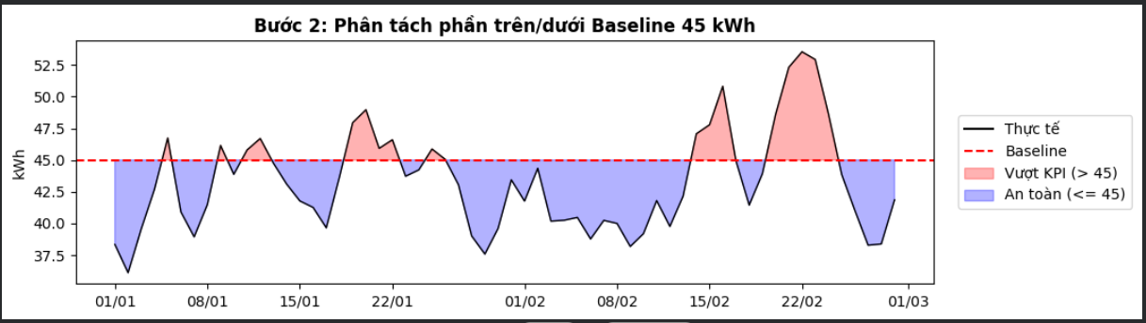
Hình 3: Thêm baseline 45 kWh - phân tách vùng vi phạm (đỏ) và an toàn (xanh), C1 vượt 18/60 ngày.
Nhóm bổ sung một đường cơ sở (Baseline) tại mức 45 kWh, được xem là ngưỡng tham chiếu trong quá trình vận hành.
Các vùng dữ liệu được phân biệt bằng màu sắc:
- Phần nằm trên Baseline được tô màu đỏ.
- Phần nằm dưới Baseline được tô màu xanh.
Nhờ đó, biểu đồ không chỉ thể hiện giá trị tiêu thụ mà còn cho biết thời điểm nào vượt hoặc thấp hơn mức tham chiếu.
Ưu điểm
- Dễ dàng nhận biết các khoảng thời gian vượt ngưỡng.
- Màu sắc giúp làm nổi bật những vùng cần quan tâm mà không cần đọc từng giá trị cụ thể.
Hạn chế
- Sự chú ý của người xem bắt đầu chuyển từ đường dữ liệu sang các vùng màu.
- Chưa cải thiện được vấn đề tiết kiệm không gian hiển thị.
Bước 3. Chia dữ liệu thành các dải (Bands)
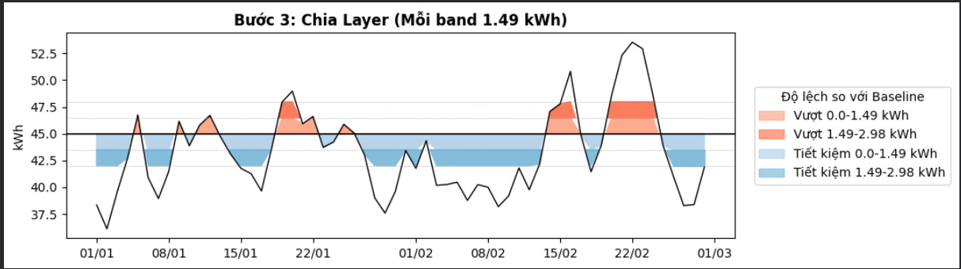
Hình 4: Chia band 1.49 kWh — màu đậm hơn = lệch xa baseline hơn, cụm cuối tháng 2 vi phạm nặng nhất.
Dữ liệu được chia thành nhiều dải có độ rộng 5 kWh, chẳng hạn như 45–50 kWh, 50–55 kWh, 55–60 kWh...
Các dải càng cách xa Baseline thì màu sắc càng đậm để thể hiện mức độ chênh lệch lớn hơn.
Ưu điểm
- Thể hiện rõ các mức độ vượt hoặc thấp hơn Baseline.
- Cường độ màu giúp người xem nhanh chóng nhận biết khu vực có mức tiêu thụ cao hoặc thấp bất thường.
Hạn chế
- Biểu đồ xuất hiện nhiều đường phân chia hơn nên mức độ trực quan giảm nhẹ so với biểu đồ ban đầu.
Bước 4. Gấp (Fold) các dải dữ liệu
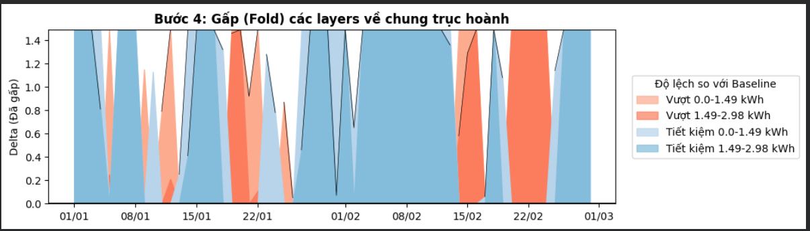
Hình 5: Gấp (fold) các band về trục 0 — chiều cao tuyệt đối biến mất, màu sắc mã hóa cường độ.
Đây là bước quan trọng nhất trong quá trình tạo Horizon Chart.
Tất cả các dải dữ liệu được gấp về cùng một mức xuất phát. Các giá trị thấp hơn Baseline được lật lên phía trên và hiển thị bằng màu xanh, còn các giá trị vượt Baseline tiếp tục được thể hiện bằng màu đỏ. Sau khi gấp, các dải màu được chồng lên nhau trên cùng một khoảng chiều cao.
Ưu điểm
- Giảm đáng kể chiều cao của biểu đồ.
- Mức độ biến động được thể hiện chủ yếu bằng màu sắc.
- Phù hợp để hiển thị nhiều chuỗi dữ liệu trên cùng một màn hình.
Hạn chế
- Khó đọc chính xác giá trị thực tế tại từng thời điểm.
- Người xem cần hiểu nguyên lý hoạt động của Horizon Chart để diễn giải biểu đồ chính xác.
Bước 5. Horizon Chart hoàn chỉnh
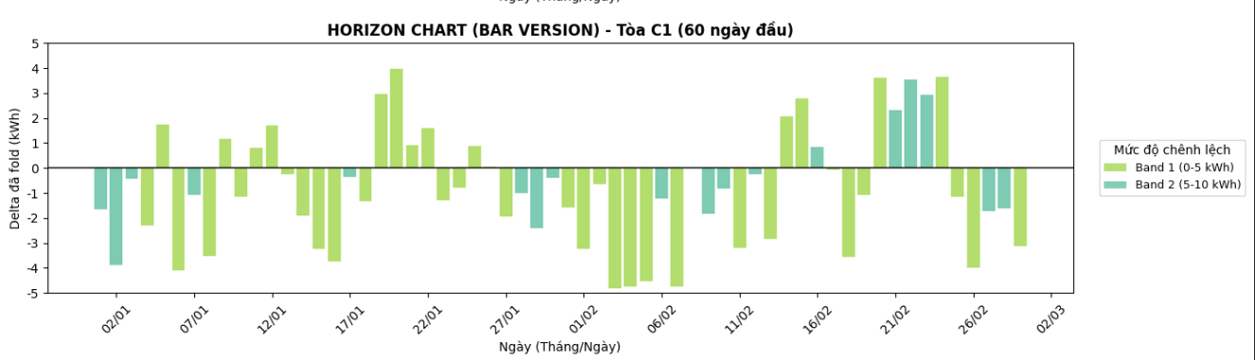
Hình 6: Horizon Chart dạng Bar — delta dương/âm so với baseline, phân tầng 2 band màu, trục Y còn giữ lại.
Các thành phần không cần thiết như trục tung và các vạch chia được lược bỏ, đồng thời chiều cao biểu đồ được thu gọn tối đa để tạo thành một Horizon Chart hoàn chỉnh.
Mặc dù diện tích hiển thị nhỏ hơn rất nhiều, biểu đồ vẫn giữ được thông tin về xu hướng và mức độ biến động của dữ liệu.
Ưu điểm
- Tiết kiệm đáng kể không gian hiển thị.
- Có thể đặt nhiều Horizon Chart cạnh nhau để so sánh giữa các tòa nhà hoặc nhiều tập dữ liệu khác nhau.
- Hỗ trợ phát hiện nhanh các khoảng thời gian có mức tiêu thụ điện bất thường.
Hạn chế
- Không phù hợp nếu cần đọc chính xác từng giá trị.
- Phù hợp hơn với mục đích nhận diện xu hướng, so sánh và phát hiện bất thường trên tập dữ liệu lớn.

c. Phân tích ảnh hưởng của số lượng layer trong Horizon Chart
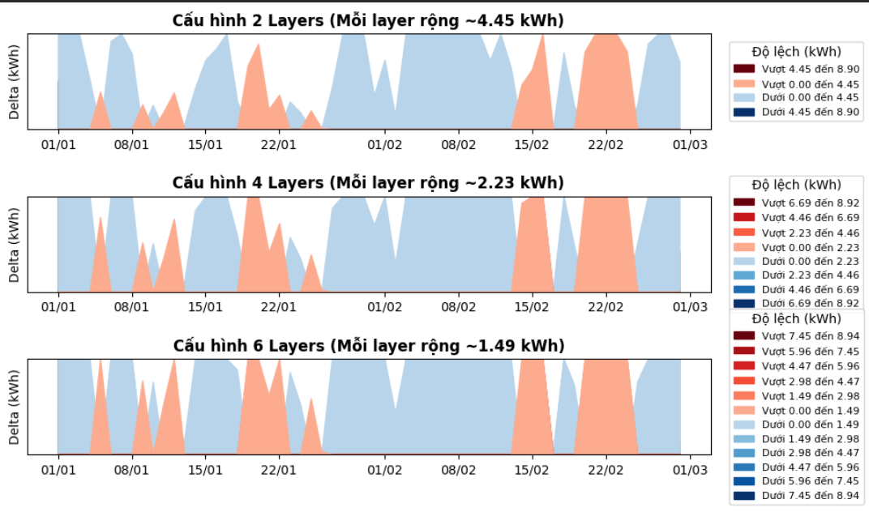
Hình 7: So sánh 3 cấu hình số lượng layer (2, 4, 6 layers) — layer càng nhiều, độ phân giải màu càng cao nhưng chú giải càng phức tạp.
Thông qua việc xây dựng Horizon Chart cho series dữ liệu tiêu thụ điện của Tòa nhà C1 (với baseline là KPI 45 kWh/giờ), ta có thể đánh giá sự thay đổi về mặt thị giác khi áp dụng 3 cấu hình layer khác nhau: 2 layer, 4 layer và 6 layer. Biên độ lệch tối đa của tập dữ liệu này rơi vào khoảng 8.89 kWh.

1. Đối với cấu hình 2 Layer (Kích thước mỗi layer khoảng 4.45 kWh):
- Độ phân giải màu: Rất thấp. Biểu đồ chỉ cung cấp 2 sắc thái màu (nhạt và đậm) cho phần vượt KPI (Đỏ) và phần an toàn (Xanh).
- Khả năng phân biệt: Rất hạn chế. Hầu hết các dao động dữ liệu, từ vượt nhẹ đến vượt ở mức tương đối cao, đều bị gom chung vào layer đầu tiên. Mắt người xem buộc phải phụ thuộc vào độ cao vật lý của mảng màu để so sánh, làm mất đi ưu điểm nén không gian trục tung của Horizon Chart.

2. Đối với cấu hình 4 Layer (Kích thước mỗi layer khoảng 2.23 kWh):
- Độ phân giải màu: Trung bình. Có 4 cấp độ chuyển màu từ nhạt đến đậm.
- Khả năng phân biệt: Được cải thiện đáng kể. Không gian dữ liệu được "cắt" thành các dải băng hẹp hơn. Khi lượng điện tiêu thụ tăng lên, mảng màu bắt đầu tràn sang layer 2 hoặc layer 3, kích hoạt màu sắc đậm hơn, giúp người xem bước đầu nhận diện được các "điểm nóng" tiêu thụ năng lượng.

3. Đối với cấu hình 6 Layer (Kích thước mỗi layer khoảng 1.49 kWh):
- Độ phân giải màu: Rất cao. Cung cấp đến 6 cấp độ màu sắc chi tiết.
- Khả năng phân biệt: Cực kỳ nhạy bén. Bất kỳ sự gia tăng tiêu thụ nào dù là nhỏ nhất (chỉ cần lệch thêm khoảng 1.5 kWh) cũng lập tức làm thay đổi độ đậm của màu sắc. Biểu đồ phản ánh chi tiết độ biến động (volatility) của tòa nhà, giúp nhận diện ngay lập tức các mức độ vi phạm KPI khác nhau.
Để làm rõ nguyên lý trên, ta xét một mốc thời gian thực tế trong tập dữ liệu:
- Mốc thời gian: Ngày 20/01/2024
- Số liệu thực tế: Tòa nhà C1 tiêu thụ 48.97 kWh.
- Độ lệch so với Baseline: Vượt ngưỡng KPI 3.97 kWh (48.97 đến 45).
Vì sao thông tin bị gộp mất hoặc khó nhận biết ở cấu hình số layer thấp (2 layer)? Với cấu hình 2 layer, mỗi dải băng chứa được biên độ lên tới 4.45 kWh. Toàn bộ các giá trị tiêu thụ lệch dương từ 0 đến 4.45 kWh đều bị xếp chung vào Layer 1 và được tô cùng một màu đỏ nhạt. Ví dụ: Ngày 11/01/2024 chỉ vi phạm rất nhẹ (+0.79 kWh) và ngày 20/01/2024 vi phạm ở mức cao (+3.97 kWh) đều nằm trong khoảng giới hạn của Layer 1. Do Horizon Chart đã ép phẳng trục Y, sự chênh lệch về chiều cao giữa hai ngày này không còn rõ ràng. Người quản lý nhìn vào sẽ thấy hai mốc thời gian này có màu đỏ giống hệt nhau, dẫn đến việc bị gộp mất thông tin cảnh báo rủi ro về mức phạt giá điện tier-2 của ngày 20/01.
Khi nâng lên cấu hình 6 layer, mỗi dải băng được thu hẹp chỉ còn độ rộng 1.49 kWh. Các tầng màu đỏ được phân cấp chi tiết: Layer 1 (0 đến 1.49 kWh), Layer 2 (1.49 đến 2.98 kWh), Layer 3 (2.98 đến 4.47 kWh)... Lúc này:
- Ngày 11/01/2024 (+0.79 kWh) nằm gọn trong Layer 1, biểu đồ hiển thị màu đỏ nhạt nhất.
- Trong khi đó, ngày 20/01/2024 (+3.97 kWh) đã lấp đầy hoàn toàn Layer 1, lấp đầy Layer 2 và tràn sang tận Layer 3. Kết quả là ngày này được tô bằng màu đỏ sậm (cấp độ 3).
Sự chuyển đổi đột ngột từ sắc đỏ nhạt sang một vệt đỏ sậm đập ngay vào mắt người xem. Tại cấu hình layer cao, sức mạnh thị giác của màu sắc đã thay thế hoàn toàn cho cao độ, giúp thông tin về các mức tiêu thụ điện bất thường hiện lên tường minh và rõ ràng.

d. Đề xuất quy tắc lựa chọn số lượng layer cho Horizon Chart
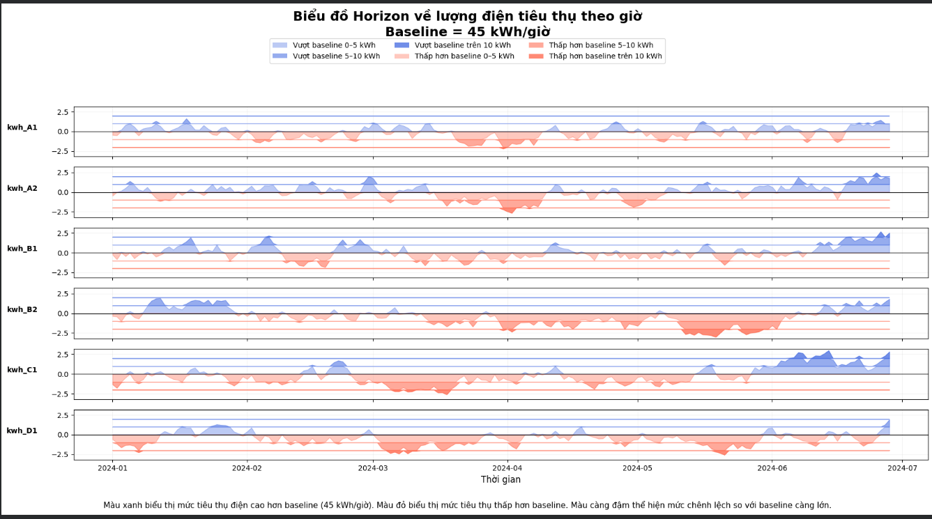
Hình 8: Horizon Chart tiêu thụ điện 6 tòa nhà theo 180 ngày. B2 lệch âm kéo dài từ tháng 5; D1 ổn định nhất.

- Quy tắc đề xuất
Trong Horizon Chart, số lượng layer ảnh hưởng trực tiếp đến khả năng biểu diễn dữ liệu. Nếu có quá ít layer, nhiều mức độ biến động sẽ bị gộp lại; ngược lại, quá nhiều layer sẽ khiến biểu đồ trở nên rối và dễ tạo ra các cảnh báo không cần thiết.
Nhóm đề xuất quy tắc 1-Sigma Band Rule, dựa trên độ lệch chuẩn (Standard Deviation) của dữ liệu:
- Bước 1. Tính độ lệch chuẩn của chuỗi dữ liệu (Std_Dev).
- Bước 2. Chọn độ rộng của mỗi layer bằng 1 × Std_Dev.
- Bước 3. Xác định số lượng layer theo công thức:
Số layer = Làm tròn lên (Độ lệch lớn nhất / Độ lệch chuẩn)
hay N = CEILING(Max Deviation / Std_Dev)
Sau khi tính được N, tiến hành kiểm tra:
- Nếu N < 3: giảm độ rộng mỗi layer xuống khoảng 0.5 × Std_Dev để tăng khả năng phân biệt dữ liệu.
- Nếu N > 6: tăng độ rộng mỗi layer lên 1.5 × Std_Dev hoặc 2 × Std_Dev nhằm giảm số lượng layer.
2. Áp dụng cho dữ liệu của tòa nhà C1
Đối với chuỗi dữ liệu tiêu thụ điện của tòa nhà C1 trong 60 ngày đầu, với baseline = 45 kWh, nhóm tiến hành tính toán như sau:
- Độ lệch lớn nhất so với baseline là: Max Deviation = 8.89 kWh
- Độ lệch chuẩn của dữ liệu tính trên toàn bộ chuỗi dữ liệu thu được: Std_Dev ≈ 3.15 kWh
- Tính số lượng layer áp dụng công thức:
N = CEILING(8.89 / 3.15) = CEILING(2.82) = 3 layer
Kết quả này nằm trong khoảng đề xuất từ 3 đến 6 layer, vì vậy không cần điều chỉnh thêm.
Như vậy, cấu hình phù hợp nhất đối với tập dữ liệu này là:
- Số lượng layer: 3
- Độ rộng mỗi layer: khoảng 3.15 kWh
3. Giải thích lựa chọn
*Trường hợp chỉ sử dụng 2 layer
Nếu chỉ sử dụng 2 layer, mỗi layer sẽ có độ rộng khoảng 4.45 kWh.
Khi đó, nhiều mức tiêu thụ điện khác nhau sẽ bị gom vào cùng một cấp màu. Những ngày chỉ vượt KPI khoảng 1–3 kWh sẽ có màu gần như giống với những ngày vượt gần 4.5 kWh, khiến người quản lý khó đánh giá mức độ nghiêm trọng của từng trường hợp.
Nói cách khác, biểu đồ vẫn cho biết dữ liệu vượt ngưỡng nhưng không thể hiện rõ mức độ vượt.
*Trường hợp sử dụng 6 layer
Nếu tăng lên 6 layer, mỗi layer chỉ còn khoảng 1.49 kWh.
Lúc này biểu đồ trở nên rất nhạy với các biến động nhỏ. Chỉ cần mức tiêu thụ thay đổi khoảng 1–2 kWh, màu sắc đã chuyển sang một cấp mới.
Điều này giúp biểu đồ chi tiết hơn nhưng cũng dễ khiến những dao động bình thường trong quá trình sử dụng điện bị xem như bất thường, làm giảm hiệu quả theo dõi và gây khó khăn cho người quản lý khi quan sát
Lý do chọn 3 layer
Với 3 layer, mỗi lần màu sắc thay đổi đều tương ứng với một mức biến động có ý nghĩa so với độ lệch chuẩn của dữ liệu.
Cấu hình này giúp biểu đồ vẫn đủ nhạy để phát hiện các thời điểm tiêu thụ điện bất thường, đồng thời hạn chế việc phản ứng với những dao động nhỏ diễn ra hằng ngày.
Bên cạnh đó, ba cấp màu cũng tương đối dễ phân biệt bằng mắt thường, giúp người xem nhanh chóng nhận ra các giai đoạn tiêu thụ điện cao mà không làm biểu đồ trở nên quá phức tạp.
Kết luận: Đối với chuỗi dữ liệu của tòa nhà C1, cấu hình 3 layer là lựa chọn phù hợp nhất vì cân bằng được giữa khả năng phân biệt dữ liệu, tính trực quan và hiệu quả quan sát.

e. Đánh giá khả năng sử dụng Horizon Chart

1. Chỉ ra 01 series mà Horizon Chart đặc biệt phù hợp
Chọn series: kwh_A1
Series kwh_A1 có mức tiêu thụ dao động thường xuyên quanh baseline 45 kWh/giờ, xen kẽ giữa các khoảng vượt và dưới ngưỡng. Do đó, Horizon Chart rất phù hợp để quan sát các biến động này vì dữ liệu liên tục cắt qua baseline nhiều lần.
Pattern phát hiện dễ hơn so với Line Chart
Horizon Chart giúp nhận biết nhanh:
- Các giai đoạn tiêu thụ điện liên tục vượt ngưỡng 45 kWh/giờ.
- Chu kỳ tăng – giảm lặp lại theo thời gian.
- Những khoảng xuất hiện nhiều giá trị vượt ngưỡng liên tiếp (các dải màu dương đậm), phản ánh các đợt tiêu thụ điện cao kéo dài.
Nếu sử dụng Line Chart, người xem phải liên tục so sánh đường dữ liệu với đường baseline để xác định các lần vượt ngưỡng. Khi dữ liệu có nhiều dao động nhỏ, việc quan sát trở nên khó khăn hơn.
Horizon Chart hỗ trợ nhận ra pattern như thế nào?
Horizon Chart chuyển khoảng cách so với baseline thành các dải màu.
- Các giá trị dưới baseline sử dụng màu phía âm.
- Các giá trị vượt baseline sử dụng màu phía dương.
- Khoảng cách càng lớn thì màu càng đậm.
Nhờ vậy, các chu kỳ tiêu thụ điện cao xuất hiện thành các cụm màu nổi bật, giúp người xem nhận biết xu hướng và các giai đoạn vượt KPI nhanh hơn so với việc theo dõi đường biểu diễn trên Line Chart.

2. Chọn 01 series không nên dùng Horizon Chart
Chọn series: kwh_D1
Series kwh_D1 có mức tiêu thụ tương đối ổn định và phần lớn nằm dưới baseline 45 kWh/giờ. Mức dao động nhỏ nên đa số dữ liệu chỉ nằm trong một hoặc hai dải màu của Horizon Chart.
Điều gì bị mất hoặc khó đọc khi dùng Horizon Chart?
Do Horizon Chart nén trục tung và chồng các dải màu lên nhau nên:
- Khó xác định chính xác giá trị tiêu thụ tại từng thời điểm.
- Khó đánh giá biên độ thay đổi nhỏ giữa các ngày.
- Những dao động chỉ khoảng 1–2 kWh có thể gần như không thể phân biệt bằng màu sắc.
Trong trường hợp này, Horizon Chart làm giảm khả năng đọc chính xác hơn là tăng hiệu quả trực quan.
Biểu đồ thay thế: Line Chart (có thêm đường baseline 45 kWh/giờ).
Vì sao phù hợp hơn?
Line Chart giữ nguyên trục giá trị nên:
- Thể hiện rõ mức tiêu thụ thực tế theo thời gian.
- Dễ nhận biết các dao động nhỏ.
- Có thể quan sát chính xác khoảng cách giữa dữ liệu và baseline.
Đối với một chuỗi ổn định như D1, Line Chart truyền tải thông tin đầy đủ và trực quan hơn Horizon Chart.

3. Tình huống Horizon Chart có thể gây hiểu sai nếu không giải thích baseline
Tình huống
Người xem quan sát Horizon Chart của kwh_A1 nhưng không được giải thích rằng baseline được đặt tại 45 kWh/giờ.
Người xem có thể hiểu sai điều gì?
Người xem có thể cho rằng:
- Phần màu dương biểu thị giá trị lớn hơn 0.
- Phần màu âm biểu thị giá trị âm hoặc lượng điện tiêu thụ âm.
Trong thực tế, lượng điện tiêu thụ luôn dương và không thể nhỏ hơn 0.
Điều Horizon Chart đang biểu diễn thực chất là độ lệch so với baseline, chứ không phải giá trị điện năng tuyệt đối.
Baseline nào đang sử dụng?
Baseline = 45 kWh/giờ. Đây là mức tiêu thụ mục tiêu (Target KPI), được xác định dựa trên:
- Công suất thiết kế trung bình của tòa nhà (40–50 kWh/giờ).
- Tiêu chuẩn quản lý năng lượng ISO 50001.
- Chính sách giá điện theo bậc thang, trong đó mức tiêu thụ vượt 45 kWh/giờ sẽ chịu giá điện Tier-2 cao hơn 18%.
Vì sao thiếu giải thích baseline dẫn đến hiểu sai?
Horizon Chart không hiển thị trực tiếp giá trị tuyệt đối mà mã hóa khoảng cách so với baseline bằng màu sắc. Nếu người xem không biết baseline là 45 kWh/giờ, họ sẽ dễ hiểu rằng màu sắc biểu diễn giá trị điện năng thực tế hoặc nhầm mốc so sánh là 0 kWh.
Điều này có thể dẫn đến kết luận sai, chẳng hạn cho rằng các vùng màu âm thể hiện mức tiêu thụ điện âm hoặc cho rằng các vùng màu dương chỉ đơn thuần là mức tiêu thụ cao, trong khi ý nghĩa thực sự là tiêu thụ vượt mức KPI vận hành, kéo theo nguy cơ phát sinh chi phí điện ở bậc giá cao hơn.

f. Đánh đổi thông tin khi sử dụng Horizon Chart
1. Thông tin trở nên dễ nhận ra hơn sau khi chuyển sang Horizon Chart
Horizon Chart giúp nhận biết các giai đoạn tiêu thụ điện vượt baseline (45 kWh/giờ) liên tiếp nhanh hơn so với Line Chart.
Cụ thể, trong dataset của series kwh_C1, khoảng thời gian từ 15/02 đến 23/02 xuất hiện nhiều ngày liên tiếp có mức tiêu thụ vượt baseline, trong đó có các giá trị đạt khoảng 50–53 kWh/giờ. Trên Horizon Chart, giai đoạn này được thể hiện bằng một cụm màu xanh đậm kéo dài, giúp người xem nhanh chóng nhận ra đây là khoảng thời gian tiêu thụ điện cao kéo dài.
Trong khi đó, trên Line Chart, người xem phải liên tục so sánh đường dữ liệu với đường baseline để xác định những ngày vượt ngưỡng, đặc biệt khi dữ liệu dao động nhiều. Vì vậy, Horizon Chart làm nổi bật các chu kỳ hoặc cụm thời gian có mức tiêu thụ cao hiệu quả hơn.
2. Thông tin trở nên khó đọc hơn hoặc bị mất đi
Đổi lại, Horizon Chart làm giảm khả năng đọc giá trị tiêu thụ điện chính xác tại từng thời điểm.
Ví dụ, trên Line Chart có thể dễ dàng nhận thấy đỉnh tiêu thụ vào khoảng 22/02, với giá trị xấp xỉ 53 kWh/giờ, cao hơn đỉnh gần 16/02 (khoảng 51 kWh/giờ). Tuy nhiên, trên Horizon Chart, cả hai đỉnh này đều nằm trong cùng dải màu xanh đậm vì đều vượt quá ngưỡng trên cùng của các band.
Do đó, người xem chỉ nhận biết được rằng hai thời điểm này đều có mức tiêu thụ rất cao, nhưng khó phân biệt được 22/02 cao hơn khoảng 2 kWh so với 16/02. Ngoài ra, các dao động nhỏ từ 1–2 kWh giữa các ngày cũng bị nén và gần như không còn thể hiện rõ trên Horizon Chart.
Vì vậy, Horizon Chart phù hợp để phát hiện xu hướng, chu kỳ và các giai đoạn vượt ngưỡng, nhưng không phù hợp khi cần đọc hoặc so sánh giá trị tiêu thụ chính xác giữa các thời điểm. Trong trường hợp cần phân tích chi tiết mức tiêu thụ điện theo từng ngày, Line Chart vẫn là lựa chọn phù hợp hơn.

CÂU 3: CONTROL CHART

a. Tạo dataset và thiết kế kế hoạch lấy mẫu
Mô tả dataset
Dataset server_response_time_raw.csv ghi nhận thời gian phản hồi của API thanh toán (Server Response Time), được đo bằng mili-giây (ms). Bộ dữ liệu gồm 104 dòng, tương ứng với 26 subgroup, mỗi subgroup có 4 observation.
Dữ liệu được thu thập trong 3 ngày làm việc (Day1–Day3). Trong khoảng thời gian từ 8:00 đến 17:00, mỗi giờ hệ thống thực hiện lấy một subgroup bằng cách gửi liên tiếp 4 request trong cùng một phút và ghi nhận thời gian phản hồi của từng request (riêng Day3 chỉ thu thập đến 13:00).
File dữ liệu gồm 4 cột:
- Subgroup_ID: Mã của từng subgroup (1–26).
- Timestamp: Thời điểm lấy mẫu (ngày và giờ).
- Observation_No: Thứ tự của từng observation trong subgroup (1–4).
- Response_Time_ms: Thời gian phản hồi của từng request, tính bằng mili-giây (ms).
Các giá trị trong dataset dao động từ 182.4 ms đến 256.6 ms, với giá trị trung bình là 221.19 ms và độ lệch chuẩn khoảng 14.01 ms. Nhìn chung, dữ liệu phản ánh một hệ thống có thời gian phản hồi khá ổn định quanh mức 220 ms, phù hợp để xây dựng và phân tích biểu đồ kiểm soát X̄–R.
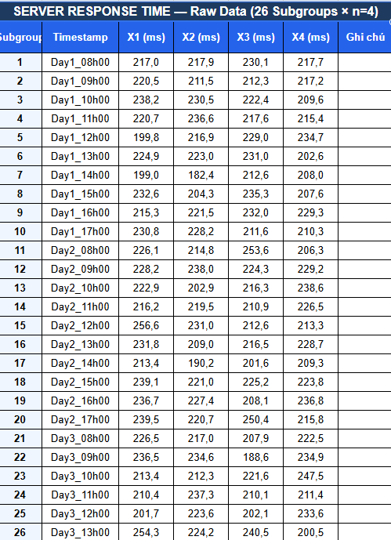
Hình 9: Bảng dataset
Biến được đo
Dataset ghi nhận thời gian phản hồi của API thanh toán (Server Response Time). Đây là khoảng thời gian server cần để xử lý và trả kết quả cho một yêu cầu từ người dùng.
Thời gian phản hồi là một chỉ số quan trọng để đánh giá hiệu năng của hệ thống. Nếu thời gian phản hồi tăng cao hoặc biến động lớn, người dùng sẽ phải chờ lâu hơn khi thực hiện thanh toán, từ đó ảnh hưởng đến trải nghiệm sử dụng và có thể làm giảm tỷ lệ hoàn tất giao dịch.
Một observation đo lường điều gì?
Mỗi observation là thời gian phản hồi của một lần gọi API, được tính bằng mili-giây (ms).
Giá trị này được đo từ thời điểm gửi request đến khi nhận được response từ server. Mỗi observation phản ánh hiệu năng của hệ thống tại thời điểm thực hiện phép đo.
Cách hình thành subgroup
Để thu thập dữ liệu, trong mỗi giờ làm việc (từ 8:00 đến 17:00), kỹ sư vận hành thực hiện liên tiếp 4 lần gọi API trong cùng một phút và ghi nhận thời gian phản hồi của từng lần.
Do 4 request được gửi gần như đồng thời nên chúng chịu cùng điều kiện hoạt động của hệ thống, chẳng hạn như tải của server, băng thông mạng và trạng thái xử lý tại thời điểm đó. Vì vậy, 4 observation này được xếp vào cùng một subgroup.
Mỗi subgroup tương ứng với một thời điểm lấy mẫu cụ thể, ví dụ như Day1_08h00, Day1_09h00,... Các quan sát ở những khung giờ khác nhau không được gộp chung vì điều kiện hoạt động của hệ thống có thể thay đổi theo thời gian.
Quá trình lấy mẫu được thực hiện liên tục trong nhiều ngày làm việc cho đến khi thu thập đủ 26 subgroup, đáp ứng yêu cầu tối thiểu từ 25 subgroup để xây dựng biểu đồ kiểm soát X̄–R.
Thông số thu thập dữ liệu
Thông số | Giá trị
Số observation trong mỗi subgroup (n) | 4
Số subgroup | 26
Đơn vị đo | Mili-giây (ms)
Tần suất lấy mẫu | 1 subgroup mỗi giờ trong thời gian làm việc (8:00–17:00)
Cấu trúc file dữ liệu
Dữ liệu được lưu trong file server_response_time_raw.csv gồm 104 dòng dữ liệu (26 × 4). Đây là dữ liệu gốc, chưa tính giá trị trung bình (Mean) và khoảng biến thiên (Range).
Các cột trong file gồm:
Cột | Ý nghĩa
Subgroup_ID | Mã số của subgroup (1–26)
Timestamp | Thời điểm lấy mẫu (ngày và giờ)
Observation_No | Thứ tự observation trong subgroup (1–4)
Response_Time_ms | Thời gian phản hồi của từng request (ms)
Đặc điểm của dữ liệu
Dataset được mô phỏng với thời gian phản hồi trung bình khoảng 220 ms và độ lệch chuẩn khoảng 15 ms, nhằm mô phỏng một hệ thống đang hoạt động tương đối ổn định. Bộ dữ liệu này phù hợp để xây dựng biểu đồ kiểm soát X̄–R và đánh giá sự ổn định của quá trình ở các câu tiếp theo.

b. Tính toán các thống kê nền tảng
Bước 1. Tính khoảng biến thiên (Range) cho từng subgroup
Khoảng biến thiên (Range) của mỗi subgroup được tính bằng hiệu giữa giá trị lớn nhất và giá trị nhỏ nhất trong nhóm.
Công thức:
Ri = Xmax − Xmin
Sau khi tính toán cho 26 subgroup, nhóm thu được kết quả như Bảng dưới đây.
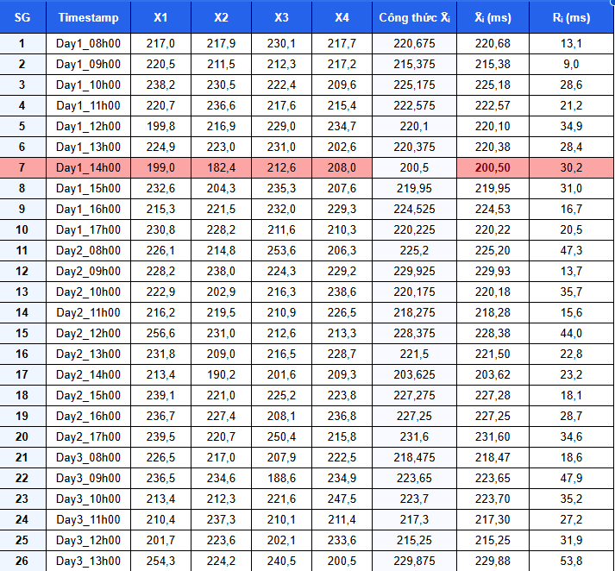
Hình 10: Bảng kết quả
Bước 2. Tính giá trị trung bình của Range (R̄) và Grand Mean (X̄̄)
Giá trị trung bình của khoảng biến thiên được tính theo công thức:
R̄ = (R1 + R2 + ... + R26) / 26
Thay số:
**R̄ = (13.1 + 9.0 + 28.6 + 21.2 + 34.9 + 28.4 + 30.2 + 31.0 + 16.7 + 20.5 + 47.3 + 13.7 + 35.7 + 15.6 + 44.0 + 22.8 + 23.2 + 18.1 + 28.7 + 34.6 + 18.6 + 47.9 + 35.2 + 27.2 + 31.9 + 53.8) / 26
R̄ = 731.9 / 26 = 28.15 ms
Grand Mean là giá trị trung bình của toàn bộ các giá trị trung bình subgroup.
Công thức: X̄̄ = (X̄1 + X̄2 + ... + X̄26) / 26
Thay số:
X̄̄ = (220.68 + 215.38 + 225.18 + 222.57 + 220.10 + 220.38 + 200.50 + 219.95 + 224.53 + 220.22 + 225.20 + 229.93 + 220.18 + 218.28 + 228.38 + 221.50 + 203.62 + 227.28 + 227.25 + 231.60 + 218.47 + 223.65 + 223.70 + 217.30 + 215.25 + 229.88) / 26
X̄̄ = 5750.93 / 26 = 221.19 ms
Bước 3. Tính giới hạn kiểm soát của biểu đồ X̄
Với kích thước subgroup n = 4, tra bảng hệ số SPC ta có:
- A2 = 0.729

Đường trung tâm (CL)
CL = X̄̄ = 221.19 ms

Giới hạn trên (UCL)
UCL = X̄̄ + A2 × R̄ = 221.19 + (0.729 × 28.15) = 221.19 + 20.52 = 241.71 ms

Giới hạn dưới (LCL)
LCL = X̄̄ − A2 × R̄ = 221.19 − (0.729 × 28.15) = 221.19 − 20.52 = 200.67 ms
Bước 4. Tính giới hạn kiểm soát của biểu đồ R
Với n = 4, tra bảng hệ số SPC ta có:
- D3 = 0
- D4 = 2.282

Đường trung tâm (CL)
CL = R̄ = 28.15 ms

Giới hạn trên (UCL)
UCL = D4 × R̄ = 2.282 × 28.15 = 64.24 ms

Giới hạn dưới (LCL)
LCL = D3 × R̄ = 0 × 28.15 = 0 ms
Do kích thước mẫu bằng 4 nên hệ số D3 bằng 0. Vì vậy, giới hạn dưới của biểu đồ R bằng 0.
Bảng tổng hợp kết quả
Thống kê | Ký hiệu | Giá trị
Số subgroup | k | 26
Số observation trong mỗi subgroup | n | 4
Grand Mean | X̄̄ | 221.19 ms
Trung bình khoảng biến thiên | R̄ | 28.15 ms
UCL của biểu đồ X̄ | X̄̄ + A2 × R̄ | 241.71 ms
CL của biểu đồ X̄ | X̄̄ | 221.19 ms
LCL của biểu đồ X̄ | X̄̄ − A2 × R̄ | 200.67 ms
UCL của biểu đồ R | D4 × R̄ | 64.24 ms
CL của biểu đồ R | R̄ | 28.15 ms
LCL của biểu đồ R | D3 × R̄ | 0 ms
Nhận xét
Kết quả tính toán cho thấy tất cả 26 giá trị trung bình của các subgroup đều nằm trong khoảng từ 200.67 ms đến 241.71 ms. Đồng thời, toàn bộ giá trị Range cũng nằm trong khoảng giới hạn từ 0 ms đến 64.24 ms.
Điều này cho thấy quá trình chưa xuất hiện điểm nào vượt ra ngoài giới hạn kiểm soát. Tuy nhiên, để đánh giá chính xác hơn, cần kết hợp với biểu đồ X̄–R ở câu tiếp theo nhằm quan sát trực quan các quy luật bất thường như xu hướng tăng giảm liên tục hoặc sự xuất hiện của các mẫu không ngẫu nhiên.

c. Vẽ biểu đồ và phát hiện tín hiệu bất thường
Từ các thống kê đã tính được ở câu (b), nhóm tiến hành dựng X̄-Chart và R-Chart cho toàn bộ 26 subgroup, sau đó áp dụng đồng thời hai quy tắc phát hiện bất thường (Rule 1 và Rule 2) lên biểu đồ X̄ để đánh giá trạng thái kiểm soát của quy trình:
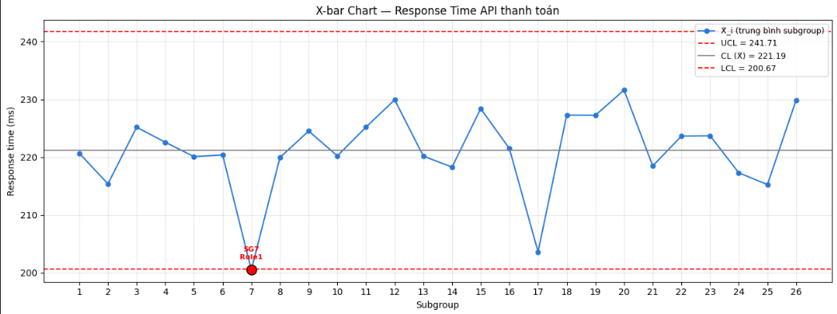
Hình 11: Subgroup 7 (X̄₇ = 200.50 ms) điểm duy nhất vi phạm Rule 1, nằm dưới LCL 0.17 ms.
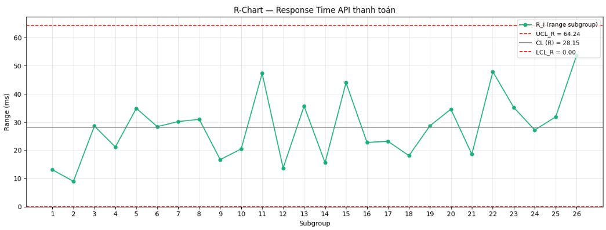
Hình 12: R-Chart khoảng biến thiên của 26 subgroup (CL = 28.15 ms, UCL = 64.24 ms, LCL = 0 ms). Toàn bộ 26 giá trị Range đều nằm trong giới hạn kiểm soát, cho thấy độ biến động nội bộ của hệ thống ổn định.

Kết quả phân tích
Lưu ý: Trong bộ dữ liệu ban đầu đã xuất hiện một điểm vi phạm giới hạn kiểm soát, vì vậy nhóm không thực hiện điều chỉnh dữ liệu trước khi phân tích.
1. Kiểm tra Rule 1 (Quy tắc 3σ)
Rule 1 được sử dụng để kiểm tra xem giá trị trung bình của từng subgroup có nằm trong khoảng giới hạn kiểm soát hay không.
- Giới hạn trên (UCL): 241.71 ms
- Giới hạn dưới (LCL): 200.67 ms
Kết quả kiểm tra cho thấy:
Subgroup | Giá trị X̄ | Kết quả
1–6, 8–26 | Từ 203.62 đến 231.60 ms | Nằm trong giới hạn kiểm soát
7 | 200.50 ms | Nhỏ hơn LCL (200.67 ms)
Như vậy, chỉ có Subgroup 7 vi phạm Rule 1 do giá trị trung bình thấp hơn giới hạn dưới. Mặc dù mức chênh lệch chỉ khoảng 0.17 ms, đây vẫn được xem là một điểm nằm ngoài giới hạn kiểm soát theo nguyên tắc của biểu đồ X̄–R.
Quan sát dữ liệu của subgroup 7 cho thấy một trong các giá trị đo chỉ đạt 182.4 ms, thấp hơn đáng kể so với các subgroup còn lại. Giá trị này đã làm giảm trung bình của cả nhóm xuống dưới LCL.
2. Kiểm tra Rule 2 (8 điểm liên tiếp cùng phía so với đường trung tâm)
Tiếp theo, nhóm kiểm tra xem có xuất hiện chuỗi 8 điểm liên tiếp cùng nằm trên hoặc cùng nằm dưới đường trung tâm (CL = 221.19 ms) hay không.
Kết quả cho thấy các giá trị trung bình liên tục dao động giữa hai phía của đường trung tâm. Chuỗi dài nhất chỉ gồm 4 subgroup liên tiếp nằm dưới CL (từ subgroup 5 đến subgroup 8), ngắn hơn điều kiện để vi phạm Rule 2.
Sau khi kiểm tra toàn bộ 19 cửa sổ trượt, nhóm không phát hiện trường hợp nào có 8 điểm liên tiếp cùng phía so với đường trung tâm.
Do đó, Rule 2 không bị vi phạm.
3. Tổng hợp kết quả
Quy tắc | Kết quả
Rule 1 (3σ) | Vi phạm tại Subgroup 7 (X̄ = 200.50 ms < LCL = 200.67 ms)
Rule 2 (8 điểm liên tiếp cùng phía CL) | Không vi phạm

4. Nhận xét
Kết quả phân tích cho thấy quá trình không hoàn toàn nằm trong trạng thái kiểm soát thống kê do xuất hiện một điểm vượt ra ngoài giới hạn kiểm soát ở Subgroup 7. Theo nguyên tắc của biểu đồ kiểm soát, chỉ cần một điểm vượt UCL hoặc LCL cũng đủ để xem đây là dấu hiệu cần được kiểm tra thêm.
Ở chiều ngược lại, việc không vi phạm Rule 2 cho thấy dữ liệu không có xu hướng tăng hoặc giảm kéo dài. Các giá trị trung bình vẫn dao động khá đều quanh đường trung tâm và không xuất hiện dấu hiệu dịch chuyển của toàn bộ quá trình.
Đối với Subgroup 7, thời gian phản hồi thấp bất thường có thể xuất phát từ một số nguyên nhân như lưu lượng truy cập giảm tại thời điểm lấy mẫu, server hoạt động với tải thấp hoặc hệ thống xử lý yêu cầu hiệu quả hơn so với bình thường. Mặc dù thời gian phản hồi thấp không ảnh hưởng tiêu cực đến trải nghiệm người dùng, đây vẫn là một điểm bất thường theo tiêu chuẩn của biểu đồ kiểm soát và cần được xem xét để xác định nguyên nhân trước khi kết luận quá trình hoàn toàn ổn định.

d. Phân biệt trực giác và thống kê
Nhóm lựa chọn Subgroup 17 để phân tích, vì đây là subgroup duy nhất thỏa mãn đồng thời hai điều kiện đặt ra: giá trị trung bình X̄₁₇ = 203.62 ms trông như một điểm lệch khi quan sát bằng mắt thường trên biểu đồ, nhưng không vi phạm bất kỳ quy tắc kiểm soát nào trong hai quy tắc đã áp dụng ở câu (c).
Vì sao Subgroup 17 trông giống một điểm bất thường?
Quan sát trên biểu đồ X̄, Subgroup 17 có giá trị trung bình giảm khá mạnh so với hai subgroup liền kề: Subgroup 16 đạt 221.50 ms, Subgroup 17 chỉ còn 203.62 ms, trong khi Subgroup 18 tăng trở lại 227.28 ms. Như vậy, giá trị trung bình của Subgroup 17 thấp hơn Subgroup 16 khoảng 17.88 ms và thấp hơn Subgroup 18 khoảng 23.66 ms. Sự sụt giảm này tạo thành một “đáy” khá rõ trên biểu đồ, khiến người xem dễ liên tưởng đây là một điểm bất thường, tương tự như trường hợp của Subgroup 7 đã phân tích ở câu (c).
Tại sao Subgroup 17 vẫn không vi phạm các quy tắc kiểm soát?
Xét theo Rule 1 (3σ), giới hạn dưới của biểu đồ X̄ là 200.67 ms, trong khi giá trị trung bình của Subgroup 17 là 203.62 ms, tức còn cách LCL khoảng 2.95 ms. Vì vẫn nằm trên giới hạn dưới, Subgroup 17 được xem là nằm trong vùng kiểm soát theo tiêu chuẩn của biểu đồ X̄, dù khoảng cách này không lớn.
Xét theo Rule 2 (8 điểm liên tiếp cùng phía đường trung tâm), Subgroup 17 nằm xen giữa hai subgroup có giá trị cao hơn đường trung tâm là Subgroup 16 và Subgroup 18, nên không tạo thành chuỗi nhiều điểm liên tiếp cùng phía và không vi phạm Rule 2. Ngoài ra, R₁₇ = 23.2 ms nhỏ hơn R̄ = 28.15 ms và thấp hơn nhiều so với UCL của biểu đồ R (64.24 ms), cho thấy độ biến động giữa bốn lần đo trong subgroup vẫn ở mức bình thường; sự khác biệt chỉ nằm ở giá trị trung bình của subgroup, không phải do dữ liệu trong nhóm biến động quá lớn.
Ý nghĩa trong thực tế
Nếu chỉ quan sát bằng mắt, người vận hành có thể cho rằng Subgroup 17 là một dấu hiệu bất thường và thực hiện điều chỉnh hệ thống ngay lập tức. Tuy nhiên, theo kết quả của biểu đồ kiểm soát, điểm này vẫn nằm trong giới hạn cho phép nên chưa có đủ cơ sở để kết luận quá trình đang mất kiểm soát; việc điều chỉnh hệ thống chỉ dựa trên một điểm dữ liệu chưa vượt giới hạn kiểm soát có thể dẫn đến những thay đổi không cần thiết và làm quá trình vận hành trở nên kém ổn định hơn. Do khoảng cách từ Subgroup 17 đến giới hạn dưới chỉ còn 2.95 ms, nhóm cho rằng đây vẫn là một điểm cần được theo dõi: người vận hành có thể kiểm tra lại log hệ thống tại thời điểm lấy mẫu để xác định nguyên nhân, chẳng hạn như lưu lượng truy cập giảm, tỷ lệ cache hit tăng hoặc server hoạt động với tải thấp hơn bình thường. Tuy nhiên, chỉ với một điểm đơn lẻ như Subgroup 17 thì chưa cần dừng hệ thống hoặc điều chỉnh các thông số vận hành.

e. Ra quyết định từ kết quả phân tích
Kết quả phân tích cho thấy quy trình chưa ở trạng thái kiểm soát thống kê (out-of-control) do Subgroup 7 vi phạm Rule 1 trên biểu đồ X̄. Cụ thể, giá trị trung bình của subgroup này là 200.50 ms, thấp hơn giới hạn dưới LCL = 200.67 ms khoảng 0.17 ms. Mặc dù mức chênh lệch không lớn, theo nguyên tắc của biểu đồ kiểm soát, đây vẫn được xem là một điểm nằm ngoài giới hạn kiểm soát và cần được xem xét.
Trong khi đó, 25 subgroup còn lại đều nằm trong giới hạn kiểm soát của cả biểu đồ X̄ và R. Ngoài ra, quá trình cũng không vi phạm Rule 2, vì các điểm dữ liệu dao động qua lại quanh đường trung tâm và không xuất hiện chuỗi 8 điểm liên tiếp cùng nằm về một phía. Điều này cho thấy phần lớn sự biến động của quá trình vẫn mang tính ngẫu nhiên và chưa có dấu hiệu dịch chuyển kéo dài.
Qua kiểm tra dữ liệu của Subgroup 7, nhóm nhận thấy có một observation đạt 182.4 ms, thấp hơn đáng kể so với các giá trị còn lại trong cùng subgroup. Giá trị này đã làm kéo trung bình của nhóm xuống dưới giới hạn kiểm soát. Do đó, nhiều khả năng đây là một nguyên nhân đặc biệt (special cause) thay vì biến động thông thường của quá trình.
Để xác định nguyên nhân, nhóm đề xuất kiểm tra log của hệ thống tại thời điểm lấy mẫu Day 1 - 14:00 (Subgroup 7) nhằm xem xét các yếu tố có thể ảnh hưởng đến thời gian phản hồi, chẳng hạn như lưu lượng truy cập giảm đột ngột, thay đổi cấu hình hệ thống hoặc các tác động khác trong thời điểm đó.
Bên cạnh đó, Subgroup 17 cũng nên được theo dõi do có giá trị trung bình 203.62 ms, chỉ cao hơn giới hạn dưới khoảng 2.95 ms. Mặc dù subgroup này chưa vi phạm bất kỳ quy tắc nào, việc giám sát trong các lần lấy mẫu tiếp theo sẽ giúp phát hiện sớm nếu quá trình bắt đầu có dấu hiệu thay đổi.
Vì phần lớn các subgroup vẫn nằm trong giới hạn kiểm soát nên ở thời điểm hiện tại chưa cần điều chỉnh quy trình hoặc tính lại các giới hạn kiểm soát. Sau khi xác định và xử lý nguyên nhân của Subgroup 7, có thể tiếp tục thu thập dữ liệu và đánh giá lại biểu đồ kiểm soát để xác nhận quá trình đã quay trở về trạng thái ổn định.

TÀI LIỆU THAM KHẢO
[1] M. Bostock, V. Ogievetsky, and J. Heer, "D3: Data-Driven Documents," IEEE Transactions on Visualization and Computer Graphics, vol. 17, no. 12, pp. 2301-2309, Dec. 2011. DOI: 10.1109/TVCG.2011.185
[2] J. Heer and B. Shneiderman, "Interactive Dynamics for Visual Analysis," Queue, vol. 10, no. 2, pp. 30-55, Feb. 2012. DOI: 10.1145/2133416.2146416
[3] J. Stasko and E. Zhang, "Focus+Context Display and Navigation Techniques for Enhancing Radial, Space-Filling Hierarchy Visualizations," in Proc. IEEE Symposium on Information Visualization (InfoVis), 2000, pp. 57-65. DOI: 10.1109/INFVIS.2000.885091
[4] B. Johnson and B. Shneiderman, "Tree-maps: A Space-Filling Approach to the Visualization of Hierarchical Information Structures," in Proc. IEEE Visualization, 1991, pp. 284-291. DOI: 10.1109/VISUAL.1991.175815
[5] M. Friendly, "A Brief History of the Mosaic Display," Journal of Computational and Graphical Statistics, vol. 11, no. 1, pp. 89-107, Mar. 2002. DOI: 10.1198/106186002317375631
[6] L. Wilkinson, The Grammar of Graphics, 2nd ed. New York, NY, USA: Springer, 2005. DOI: 10.1007/0-387-28695-0
[7] C. Ware, Information Visualization: Perception for Design, 3rd ed. Waltham, MA, USA: Elsevier/Morgan Kaufmann, 2013.
[8] E. R. Tufte, The Visual Display of Quantitative Information, 2nd ed. Cheshire, CT, USA: Graphics Press, 2001.
[9] Python Software Foundation, "Python 3 Documentation - time.perf_counter," docs.python.org, 2024. [Online]. Available: https://docs.python.org/3/library/time.html#time.perf_counter
[10] Python Software Foundation, "Python 3 Documentation - sys.setprofile," docs.python.org, 2024. [Online]. Available: https://docs.python.org/3/library/sys.html#sys.setprofile
[11] Python Software Foundation, "Python 3 Documentation - functools.wraps," docs.python.org, 2024. [Online]. Available: https://docs.python.org/3/library/functools.html#functools.wraps
[12] Pygame Community, Pygame Documentation, Pygame Community, 2024. [Online]. Available: https://www.pygame.org/docs/
[13] J. J. Thomas and K. A. Cook, Eds., Illuminating the Path: The Research and Development Agenda for Visual Analytics. National Visualization and Analytics Center, 2005.
[14] B. Shneiderman, "The Eyes Have It: A Task by Data Type Taxonomy for Information Visualizations," in Proc. IEEE Symposium on Visual Languages, 1996, pp. 336-343. DOI: 10.1109/VL.1996.545307
[15] R. Spence, Information Visualization: Design for Interaction, 2nd ed. Harlow, UK: Pearson Education, 2007.

